
Station: Kreativ mit KI
Bildbearbeitung & Musikerstellung
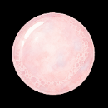
Ausmalbild von selbstgemachten Natur-Foto erstellen
Bitte die KI, aus einem Natur-Foto ein Ausmalbild zu generieren, das sich stark am Original orientiert. Denk daran, keine Bilder von Personen in die KI zu laden, wenn du dazu keine Einverständniserklärung hast.

3D-Modell eines gemalten Bildes erstellen
Nimm ein gemaltes Bild und bitte die KI, daraus ein Foto oder ein 3D-Modell zu erstellen, das exakt die Bestandteile der Originalzeichnung abbildet.
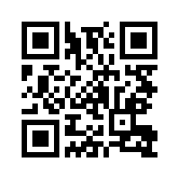
Monster animieren
Zeichne ein Monster auf ein weißes Blatt (kein kariertes, liniertes oder farbiges Papier!). Am besten klappt es, wenn das Monster eine menschliche Statur (Arme, Beine, Rumpf, Kopf) hat. Scann dann den QR-Code und folge den Anweisungen, um dein Monster zum Leben und Tanzen zu erwecken.
Musikerstellung
Lass dir mit einem LLM einen Text für ein Geburtstagslied eines Kindes, das bald fünf Jahre alt wird, generieren. Füge den Text in ein Programm zur Song-Erstellung (z.b. https://suno.com/ ) ein und generier ein passendes Geburtstagslied.
Blumenbestimmung
Mach ein Foto von einer Blüte. Bestimme die Blüte mit einem KI-Tool deiner Wahl. Achtung: Verlasse dich nie nur auf Basis der KI-Bestimmung. Prüfe dein Ergebnis.

